*Bìa của bạn!*

LỜI CẢM ƠN

Trong suốt quá trình học tập trong trường, em đã được các thầy cô cung cấp và truyền đạt tất cả kiến thức quý giá và thiết thực nhất. Ngoài ra, em còn được rèn luyện một tinh thần học tập và rèn luyện tính độc lập, sáng tạo. Đây là tính cách hết sức cần thiết để có thể thành công khi bắt tay vào nghề nghiệp trong trong tương lai.

Em xin chân thành cảm ơn các thầy cô giáo đã tận tình giảng dạy, trang bị cho em những kiến thức cần thiết trong những năm học tại trường. Và quãng thời gian đó thật hữu ích làm em trưởng thành lên rất nhiều khi chuẩn bị ra trường đó là những hành trang không thể thiếu trong công việc sau này.

Mặc dù đã cố gắng trong quá trình học tập và nghiên cứu nhưng do kinh nghiệm thực tế và trình độ chuyên môn chưa được nhiều nên em không tránh khỏi những thiếu sót em rất mong được sự chỉ bảo, góp phần chân thành từ các thầy, cô giáo cùng tất cả các bạn.

Em xin chân thành cảm ơn!

**MỤC LỤC**

LỜI CẢM ƠN 1

MỤC LỤC 2

DANH MỤC TỪ VIẾT TẮT 5

DANH MỤC HÌNH ẢNH 6

MỞ ĐẦU 9

Tổng quan về đề tài 9

Mục đích nghiên cứu 9

Phạm vi nghiên cứu 10

Phương pháp nghiên cứu 11

CHƯƠNG 1: GIỚI THIỆU HỆ THỐNG XÂY DỰNG 13

1.1. Giới thiệu chung về hệ thống 13

1.2. Các tính năng chính cửa hệ thống 13

1.2.1. Quản lý thông tin nhân viên 13

1.2.2. Quản lý Bảng lương và Trả lương 13

1.2.3. Quản lý Chức vụ 14

1.2.4. Quản lý Phòng ban 14

1.2.5. Quản lý Trình độ 14

1.3. Người sử dụng và mục đích sử dụng dự án 14

1.3.1. Người sử dụng 14

1.3.2. Mục đích sử dụng 15

CHƯƠNG 2: PHÂN TÍCH THIẾT KẾ HỆ THỐNG 16

2.1. Khảo sát các vấn đề liên quan đến hệ thống 16

2.1.1 Khảo sát về nhu cầu 16

2.1.2. Khảo sát về chức năng 16

2.1.3. Khảo sát về phi chức năng 16

2.2. Phân tích yêu cầu và chức năng 17

2.2.1. Các tác nhân của hệ thống 17

2.2.2. Phân tích các yêu cầu chức năng 18

2.2.3. Phân tích các yêu cầu phi chức năng 46

2.3. Thiết kế cơ sở dữ liệu 47

2.3.1. Biểu đồ lớp tổng quát 47

2.3.2. Sơ đồ quan hệ Diagram trong cơ sở dữ liệu 48

2.3.3. Cấu trúc các bảng 49

2.4. Thiết kế giao diện 51

2.4.1. Thiết kế giao diện chức năng đăng nhập 51

2.4.2. Thiết kế giao diện chức năng hiển thị danh sách 52

2.4.3. Thiết kế giao chức năng diện thêm, sửa 53

CHƯƠNG 3: KẾT QUẢ THỰC NGHIỆM 54

3.1. Công cụ và phương pháp phát triển 54

3.1.1. Công cụ sử dụng 54

3.1.2. Kỹ thuật lập trình 55

3.3.3. Phương pháp phát triển 56

3.2. Cài đặt, demo kết quả 56

3.2.1. Chức năng “Đăng nhập” 56

3.2.2. Chức năng “Quản lý nhân viên” 56

3.2.3. Chức năng “Quản lý phòng ban” 57

3.2.4. Chức năng “Quản lý chức vụ” 57

3.2.5. Chức năng “Quản lý trình độ” 57

3.2.6. Chức năng “Quản lý bảng lương” 57

3.2.7. Chức năng “Quản lý trả lương” 57

KẾT LUẬN 58

TÀI LIỆU THAM KHẢO 59

DANH MỤC TỪ VIẾT TẮT

|  |  |
| --- | --- |
| **Thuật ngữ** | **Ý nghĩa** |
| HTML | HyperText Markup Language là một ngôn ngữ đánh dấu được thiết kế ra để tạo nên các trang web trên World Wide Web. |
| CSS | Cascading Style Sheets – được dùng để miêu tả cách trình bày các tài liệu viết bằng ngôn ngữ HTML và XHTML. |
| PHP | Hypertext Preprocessor, là một ngôn ngữ lập trình kịch bản hay một loại mã lệnh chủ yếu được dùng để phát triển các ứng dụng viết cho máy chủ, mã nguồn mở, dùng cho mục đích tổng quát. |
| MySQL | MySQL là hệ quản trị cơ sở dữ liệu tự do nguồn mở phổ biến nhất thế giới và được các nhà phát triển rất ưa chuộng trong quá trình phát triển ứng dụng. |
| SQL | Ngôn ngữ truy vấn mang tính cấu trúc, là một loại ngôn ngữ máy tính phổ biến để tạo, sửa, và lấy dữ liệu từ một hệ quản trị cơ sở dữ liệu quan hệ. |
| HRM | HRM là viết tắt của "Human Resource Management", hay còn gọi là Quản lý Nhân sự. Đây là một lĩnh vực trong quản lý chuyên về các hoạt động liên quan đến con người trong một tổ chức hoặc công ty. |

DANH MỤC HÌNH ẢNH

Hình 2.2.1: Biểu đồ use case tổng quát 18

Hình 2.2.2: Phân rã use case quản lý nhân viên 19

Hình 2.2.3: Phân rã use case quán lý phòng ban 19

Hình 2.2.4: Phân rã use case quản lý chức vụ 20

Hình 2.2.5: Phân rã use case quản lý trình độ 20

Hình 2.2.6: Phân rã use case quản lý bảng lương 21

Hình 2.2.7: Phân rã use case quản lý trả lương 21

Hình 2.2.8: Biểu đồ hoạt động thêm nhân viên 22

Hình 2.2.9: Biểu đồ hoạt động sửa nhân viên 23

Hình 2.2.10: Biểu đồ hoạt động xóa nhân viên 24

Hình 2.2.11: Biểu đồ hoạt động hiển thị danh sách nhân viên 25

Hình 2.2.12: Biểu đồ lớp tham gia ca sử dụng quản lý nhân viên 26

Hình 2.2.13: Biểu đồ hoạt động thêm phòng ban 27

Hình 2.2.14: Biểu đồ hoạt động sửa phòng ban 28

Hình 2.2.15: Biểu đồ hoạt động xóa phòng ban 29

Hình 2.2.16: Biểu đồ hoạt động hiển thị danh sách phòng ban 30

Hình 2.2.17: Biểu đồ lớp tham gia ca sử dụng quản lý phòng ban 30

Hình 2.2.18: Biểu đồ hoạt động thêm chức vụ 31

Hình 2.2.19: Biểu đồ hoạt động sửa chức vụ 32

Hình 2.2.20: Biểu đồ hoạt động xóa chức vụ 33

Hình 2.2.21: Biểu đồ hoạt động hiển thị danh sách chức vụ 34

Hình 2.2.22: Biểu đồ lớp tham gia ca sử dụng quản lý chức vụ 34

Hình 2.2.23: Biểu đồ hoạt động thêm trình độ 35

Hình 2.2.24: Biểu đồ hoạt động sửa trình độ 36

Hình 2.2.25: Biểu đồ hoạt động xóa trình độ 37

Hình 2.2.26: Biểu đồ hoạt động hiển thị danh sách trình độ 38

Hình 2.2.27: Biểu đồ lớp tham gia ca sử dụng quản lý trình độ 38

Hình 2.2.28: Biểu đồ hoạt động thêm bảng lương nhân viên 39

Hình 2.2.29: Biểu đồ hoạt động sửa bảng lương nhân viên 40

Hình 2.2.30: Biểu đồ hoạt động hiển thị danh sách bảng lương 41

Hình 2.2.31: Biểu đồ lớp tham gia ca sử dụng quản lý bảng lương 41

Hình 2.2.32: Biểu đồ hoạt động trả lương nhân viên 42

Hình 2.2.33: Biểu đồ hoạt động sửa trả lương nhân viên 43

Hình 2.2.34: Biểu đồ hoạt động hiển thị danh sách trả lương nhân viên 44

Hình 2.2.35: Biểu đồ lớp tham gia ca sử dụng quản lý trả lương 44

Hình 2.2.36: Biểu đồ hoạt động chức năng đăng nhập 45

Hình 2.2.37: Biểu đồ lớp tham gia ca sử dụng đăng nhập 46

Hình 2.3.1: Biểu đồ lớp tổng quát cho toàn hệ thống 47

Hình 2.3.2: Sơ đồ quan hệ Diagram trong cơ sở dữ liệu 48

Hình 2.3.3: Cấu trúc bảng nhanvien 49

Hình 2.3.4: Cấu trúc bảng phongban 49

Hình 2.3.5: Cấu trúc bảng chucvu 49

Hình 2.3.6: Cấu trúc bảng trinhdohocvan 50

Hình 2.3.7: Cấu trúc bảng luong 50

Hình 2.3.8: Cấu trúc bảng traluong 50

Hình 2.3.9: Cấu trúc bảng taikhoan 50

Hình 2.4.1: Thiết kế giao diện chức năng đăng nhập 51

Hình 2.4.2: Thiết kế giao diện chức năng hiển thị danh sách 52

Hình 2.4.3: Thiết kế giao diện chức năng thêm và sửa thông tin 53

MỞ ĐẦU

## Tổng quan về đề tài

Xây dựng hệ thống quản lý nhân sự (HRM - Human Resource Management) là một trong những giải pháp quan trọng giúp các doanh nghiệp và tổ chức tối ưu hóa việc quản lý nhân sự, nâng cao hiệu quả công việc và tạo điều kiện cho sự phát triển bền vững.

Hệ thống quản lý nhân sự là một phần mềm hoặc giải pháp công nghệ giúp tự động hóa các quy trình liên quan đến quản lý nguồn nhân lực trong tổ chức.

## Mục đích nghiên cứu

Nghiên cứu về xây dựng hệ thống quản lý nhân sự nhằm đạt được các mục tiêu chính sau:

* Tìm hiểu Quy trình Quản lý Nhân sự:
  + Khảo sát và phân tích các quy trình quản lý nhân sự hiện tại trong doanh nghiệp, bao gồm tuyển dụng, chấm công, tính lương, quản lý hồ sơ, và đánh giá hiệu suất.
  + Xác định các điểm mạnh và điểm yếu trong quy trình quản lý hiện tại để đề xuất các cải tiến và giải pháp tối ưu.
* Tìm hiểu Việc Xây dựng Hệ thống Quản lý Nhân sự
  + Nghiên cứu các bước cần thiết để xây dựng một hệ thống quản lý nhân sự từ khâu lập kế hoạch, thiết kế, phát triển, triển khai đến bảo trì hệ thống.
  + Phân tích các yêu cầu nghiệp vụ và kỹ thuật cần thiết để phát triển hệ thống quản lý nhân sự phù hợp với nhu cầu của doanh nghiệp.
* Tìm hiểu về Các Ngôn ngữ Lập trình và Cơ sở Dữ liệu:
  + Khám phá và đánh giá các ngôn ngữ lập trình phổ biến như Java, C#, Python, và các nền tảng phát triển web như HTML, CSS, JavaScript trong việc xây dựng hệ thống quản lý nhân sự.
  + Nghiên cứu và lựa chọn các hệ quản trị cơ sở dữ liệu như MySQL, PostgreSQL, Oracle, và SQL Server để quản lý dữ liệu nhân sự một cách hiệu quả.
* Phân tích và Thiết kế Một Hệ thống Quản lý:
  + Áp dụng các phương pháp và công cụ phân tích hệ thống như sơ đồ luồng dữ liệu (DFD), mô hình thực thể - quan hệ (ERD), và các kỹ thuật UML để phân tích yêu cầu và thiết kế hệ thống.
  + Xây dựng các tài liệu thiết kế chi tiết bao gồm kiến trúc hệ thống, cơ sở dữ liệu, giao diện người dùng, và các quy trình nghiệp vụ tích hợp.

## Phạm vi nghiên cứu

**Phạm vi nội dung**

* Tìm hiểu và thiết kế hệ thống lưu trữ, cập nhật, và quản lý hồ sơ cá nhân của nhân viên, bao gồm thông tin cá nhân, lịch sử làm việc, hợp đồng lao động, bảo hiểm, và các tài liệu liên quan.
* Phân tích và thiết kế quy trình tính toán và quản lý bảng lương, bao gồm các khoản lương cơ bản, phụ cấp, khấu trừ, thuế thu nhập cá nhân, và các chế độ phúc lợi.
* Xây dựng hệ thống quản lý các chức vụ trong doanh nghiệp, bao gồm mô tả công việc, yêu cầu kỹ năng và kinh nghiệm cho từng vị trí.
* Thiết kế và triển khai hệ thống quản lý các phòng ban trong doanh nghiệp, bao gồm thông tin về cấu trúc tổ chức, nhiệm vụ và trách nhiệm của từng phòng ban.
* Quản lý thông tin về trình độ học vấn, chứng chỉ, và kỹ năng của nhân viên.

**Phạm vi về kỹ thuật**

* Ngôn ngữ lập trình: Sử dụng và đánh giá các ngôn ngữ lập trình phù hợp như Java, C#, Python, và các ngôn ngữ phát triển web như HTML, CSS, JavaScript.
* Cơ sở dữ liệu: Lựa chọn và triển khai các hệ quản trị cơ sở dữ liệu như MySQL, PostgreSQL, Oracle, hoặc SQL Server để đảm bảo việc quản lý dữ liệu nhân sự hiệu quả.
* Công nghệ phát triển: Áp dụng các công nghệ và nền tảng phát triển phần mềm hiện đại như đám mây (Cloud Computing), trí tuệ nhân tạo (AI), và phân tích dữ liệu lớn (Big Data).

**Phạm vi về Đối tượng:**

* Nhân viên trong doanh nghiệp: Tập trung nghiên cứu và phát triển hệ thống quản lý nhân sự cho các doanh nghiệp vừa và lớn, với số lượng nhân viên từ 10 đến 50 người.
* Quản lý nhân sự: Các bộ phận liên quan đến quản lý nhân sự, bao gồm phòng nhân sự, quản lý cấp trung và cao cấp, và các nhân viên sử dụng hệ thống quản lý.

## Phương pháp nghiên cứu

**Phương pháp Thu thập Dữ liệu:**

Thu thập và phân tích các tài liệu, báo cáo, sách, và bài viết khoa học liên quan đến quản lý nhân sự và phát triển hệ thống phần mềm. Điều này giúp nắm bắt các khái niệm cơ bản, xu hướng và các mô hình quản lý nhân sự hiện đại.

**Phương pháp Phân tích Dữ liệu:**

Sử dụng phương pháp phân tích định tính để xử lý dữ liệu thu thập từ các cuộc phỏng vấn và khảo sát. Các kỹ thuật phân tích như phân tích nội dung và phân tích chủ đề sẽ được áp dụng để xác định các yếu tố quan trọng và mẫu hình trong dữ liệu.

**Phương pháp Thiết kế Hệ thống:**

Thu thập và phân tích các yêu cầu nghiệp vụ và kỹ thuật từ các bên liên quan, bao gồm quản lý, nhân viên, và chuyên gia công nghệ thông tin. Sử dụng các kỹ thuật như lập sơ đồ luồng dữ liệu (DFD), mô hình thực thể - quan hệ (ERD), và sơ đồ Use Case để biểu diễn các yêu cầu này.

**Phương pháp Triển khai và Đánh giá:**

Lập kế hoạch và triển khai hệ thống quản lý nhân sự vào môi trường thực tế của doanh nghiệp. Đảm bảo việc đào tạo và hỗ trợ kỹ thuật cho người dùng cuối. Thực hiện đánh giá hiệu quả hệ thống sau khi triển khai, bao gồm đánh giá về sự hài lòng của người dùng, hiệu suất hoạt động, và các lợi ích mang lại cho doanh nghiệp. Sử dụng các phương pháp đánh giá như khảo sát, phỏng vấn, và phân tích số liệu để thu thập dữ liệu đánh giá.

CHƯƠNG 1: GIỚI THIỆU HỆ THỐNG XÂY DỰNG

Trong chương này sẽ trình bày về tổng quan dự án xây dựng hệ thống quản lý nhân sự. Các nội dung nêu ra để tìm hiểu về các đối tượng thành phần sử dụng hệ thống, các tính năng chính của hệ thống phục vụ cho việc phân tích yêu cầu và thiết kế hệ thống sau này.

## 1.1. Giới thiệu chung về hệ thống

Dự án phát triển xây dựng hệ thống quản lý nhân sự được xậy dựng bằng framework PHP CodeIgniter sử dụng MySQL để xây dựng cơ sở dữ liệu cùng với Bootstrap cho phần giao diện đảm bảo tính ổn định, dễ sử dụng và đáp ứng yêu cầu khách hang đề ra.

## 1.2. Các tính năng chính cửa hệ thống

### 1.2.1. Quản lý thông tin nhân viên

Chức năng quản lý thông tin nhân viên của hệ thống quản lý nhân sự cho phép lưu trữ và quản lý toàn bộ hồ sơ cá nhân của nhân viên một cách chi tiết và có hệ thống. Thông tin bao gồm họ tên, ngày sinh, địa chỉ, số điện thoại, email và các thông tin liên hệ khác.

Ngoài ra, hệ thống còn theo dõi lịch sử làm việc của nhân viên, bao gồm các vị trí đã từng đảm nhiệm, thời gian làm việc và các dự án tham gia. Việc lưu trữ và theo dõi hợp đồng lao động cũng được tích hợp, bao gồm thông tin về loại hợp đồng, thời gian hiệu lực và các điều khoản kèm theo. Tính năng này giúp doanh nghiệp dễ dàng quản lý và tra cứu thông tin nhân viên, đảm bảo tính chính xác và cập nhật liên tục.

### 1.2.2. Quản lý Bảng lương và Trả lương

Chức năng quản lý bảng lương và trả lương trong hệ thống quản lý nhân sự tự động hóa quá trình tính toán và chi trả lương cho nhân viên. Hệ thống hỗ trợ việc quản lý chi tiết về lương cơ bản, phụ cấp, khấu trừ, thuế thu nhập cá nhân và các khoản thưởng khác.

Quá trình tính toán lương được thực hiện một cách chính xác và nhanh chóng, giảm thiểu sai sót và đảm bảo việc chi trả lương diễn ra đúng thời hạn. Tính năng này không chỉ giúp tiết kiệm thời gian và công sức của bộ phận nhân sự mà còn tạo sự minh bạch và tin cậy đối với nhân viên.

### 1.2.3. Quản lý Chức vụ

Chức năng quản lý các chức vụ trong hệ thống quản lý nhân sự giúp theo dõi và cập nhật thông tin về các vị trí công việc trong doanh nghiệp. Hệ thống lưu trữ các mô tả công việc, yêu cầu kỹ năng và kinh nghiệm cần thiết cho từng chức vụ.

Ngoài ra, chức năng này hỗ trợ việc điều chuyển và thăng tiến nhân viên, đảm bảo rằng mọi thay đổi về chức vụ đều được ghi nhận và quản lý một cách rõ ràng và minh bạch. Điều này giúp doanh nghiệp duy trì một cơ cấu tổ chức hợp lý và linh hoạt.

### 1.2.4. Quản lý Phòng ban

Chức năng quản lý phòng ban trong hệ thống quản lý nhân sự giúp tổ chức và quản lý cấu trúc tổ chức của doanh nghiệp. Hệ thống lưu trữ thông tin về các phòng ban, bao gồm tên phòng ban, nhiệm vụ, trách nhiệm và các nhân viên thuộc mỗi phòng ban.

Chức năng này cũng hỗ trợ việc phân công nhiệm vụ và theo dõi hiệu quả hoạt động của từng phòng ban, giúp đảm bảo rằng mọi bộ phận trong doanh nghiệp đều hoạt động một cách hiệu quả và có sự phối hợp tốt với nhau.

### 1.2.5. Quản lý Trình độ

Chức năng quản lý trình độ trong hệ thống quản lý nhân sự giúp theo dõi và cập nhật trình độ học vấn, chứng chỉ và kỹ năng của nhân viên. Hệ thống lưu trữ thông tin về bằng cấp, khóa đào tạo đã tham gia, và các chứng chỉ chuyên môn.

Chức năng này hỗ trợ việc đánh giá và phát triển kỹ năng của nhân viên, giúp doanh nghiệp xây dựng một đội ngũ nhân lực có trình độ cao và phù hợp với yêu cầu công việc. Việc theo dõi và cập nhật liên tục về trình độ nhân viên cũng giúp doanh nghiệp dễ dàng xác định nhu cầu đào tạo và phát triển nguồn nhân lực trong tương lai.

## 1.3. Người sử dụng và mục đích sử dụng dự án

### 1.3.1. Người sử dụng

Người quản lý nhân sự sử dụng hệ thống để quản lý thông tin nhân viên, tính toán và chi trả lương, quản lý chức vụ và phòng ban, cũng như theo dõi và phát triển trình độ của nhân viên. Hệ thống giúp họ tiết kiệm thời gian và công sức trong công việc quản lý nhân sự, đồng thời đảm bảo tính chính xác và hiệu quả trong các quy trình quản lý.

### 1.3.2. Mục đích sử dụng

Mục đích sử dụng của người quản lý nhân sự là tối ưu hóa quản lý nhân sự trong doanh nghiệp thông qua việc sử dụng hệ thống quản lý nhân sự.

Họ sử dụng hệ thống để quản lý thông tin nhân viên một cách hiệu quả, tính toán và chi trả lương đúng hạn, quản lý chức vụ và phòng ban trong tổ chức, cũng như theo dõi và phát triển trình độ của nhân viên.

Mục đích cuối cùng là tạo ra một môi trường làm việc chuyên nghiệp và hiệu quả, nâng cao năng suất và sự hài lòng của nhân viên, từ đó đóng góp vào sự phát triển bền vững của doanh nghiệp.

CHƯƠNG 2: PHÂN TÍCH THIẾT KẾ HỆ THỐNG

Nội dung chương này sẽ trình bày về việc phân tích các yêu cầu khách hàng để mô tả từ tổng quan đến chi tiết các chức năng sẽ được xây dựng, từ đó xác định ra các thành phần quan trọng trong quá thiết kế hệ thống.

## 2.1. Khảo sát các vấn đề liên quan đến hệ thống

### 2.1.1 Khảo sát về nhu cầu

* Xác định Nhu cầu của Người Sử dụng: Tiến hành cuộc khảo sát để hiểu rõ nhu cầu của người sử dụng, bao gồm quản lý nhân sự, nhân viên, và các bộ phận liên quan.
* Phân tích Yêu cầu Kinh doanh: Tìm hiểu mục tiêu kinh doanh và yêu cầu quản lý nhân sự của doanh nghiệp để đảm bảo rằng hệ thống đáp ứng đúng nhu cầu.
* Đánh giá Yêu cầu Người Dùng Cuối: Xác định nhu cầu cụ thể của người dùng cuối để tạo ra một giao diện người dùng thân thiện và dễ sử dụng.

### 2.1.2. Khảo sát về chức năng

* Phân tích Chức năng Cần Thiết: Xác định các chức năng cần thiết của hệ thống quản lý nhân sự như quản lý thông tin nhân viên, bảng lương, chức vụ và phòng ban.
* Phân tích Chức năng Ưu tiên: Ưu tiên các chức năng theo mức độ quan trọng và ưu tiên của doanh nghiệp để phát triển hệ thống một cách hiệu quả.
* Xác định Chức năng Mở rộng: Đề xuất các chức năng mở rộng có thể được thêm vào sau này để đáp ứng nhu cầu phát triển của doanh nghiệp.

### 2.1.3. Khảo sát về phi chức năng

* Đánh giá Bảo mật và Bảo vệ Dữ liệu: Xác định các yêu cầu về bảo mật dữ liệu và các biện pháp bảo vệ cần thiết để đảm bảo tính an toàn và bảo mật của thông tin nhân sự.
* Phân tích Hiệu suất và Tính sẵn sàng: Đánh giá hiệu suất và sẵn sàng của hệ thống để đảm bảo rằng nó có thể hoạt động một cách hiệu quả và ổn định dưới tải công việc cao.
* Tích hợp với Hệ thống Khác: Xác định các yêu cầu tích hợp với các hệ thống khác trong doanh nghiệp để đảm bảo tính tương thích và liên kết thông tin hiệu quả.

## 2.2. Phân tích yêu cầu và chức năng

### 2.2.1. Các tác nhân của hệ thống

***Người quản lý***

* Người quản lý trong hệ thống quản lý nhân sự đóng vai trò then chốt trong việc quản lý thông tin nhân viên và bảng lương, đảm bảo tính chính xác và minh bạch trong các quy trình quản lý nhân sự.
* Họ cũng chịu trách nhiệm trong việc điều hành cấu trúc tổ chức và phát triển nguồn nhân lực, đảm bảo sự linh hoạt và hiệu quả trong hoạt động của doanh nghiệp.

### 2.2.2. Phân tích các yêu cầu chức năng

#### 2.2.2.1. Sơ đồ use case và phân giã use case

##### 2.2.2.1.1. Use case tổng quát cho hệ thống

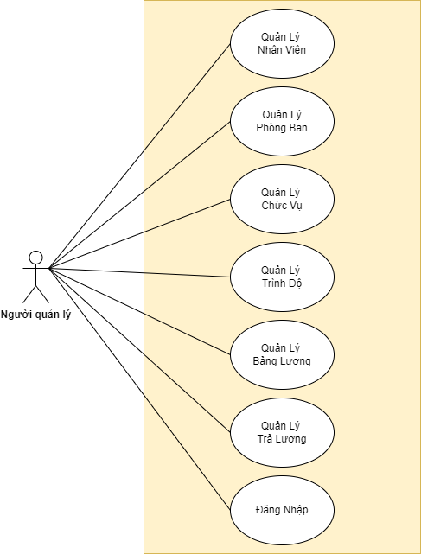

Hình 2.2.1: Biểu đồ use case tổng quát

##### 2.2.2.1.2. Phân rã Use case

- Phân rã use case Quản lý nhân viên

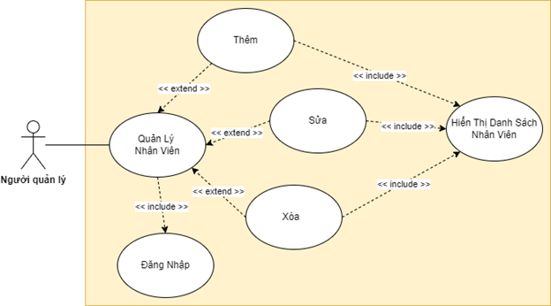

Hình 2.2.2: Phân rã use case quản lý nhân viên

- Phân rã use case Quản lý phòng ban

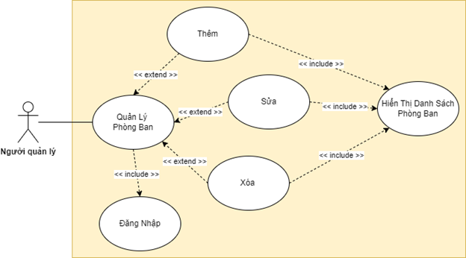

Hình 2.2.3: Phân rã use case quán lý phòng ban

- Phân rã use case Quản lý chức vụ

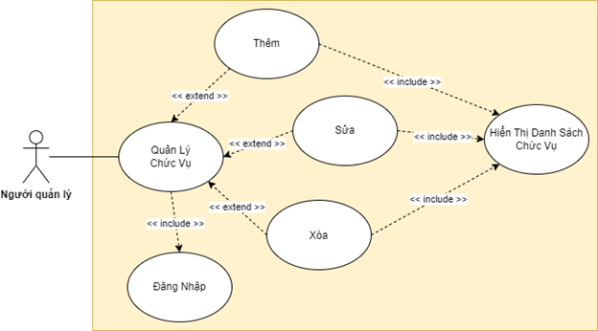

Hình 2.2.4: Phân rã use case quản lý chức vụ

- Phân rã use case Quản lý trình độ

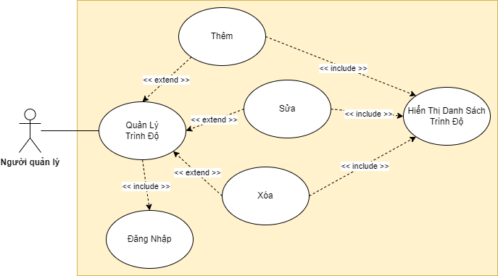

Hình 2.2.5: Phân rã use case quản lý trình độ

- Phân rã use case Quản lý bảng lương

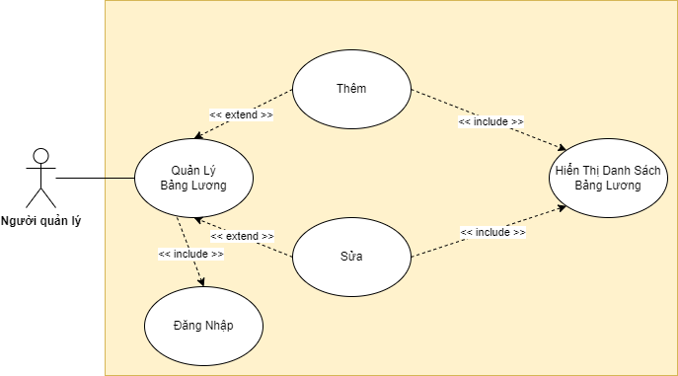

Hình 2.2.6: Phân rã use case quản lý bảng lương

- Phân rã use case Quản lý trả lương

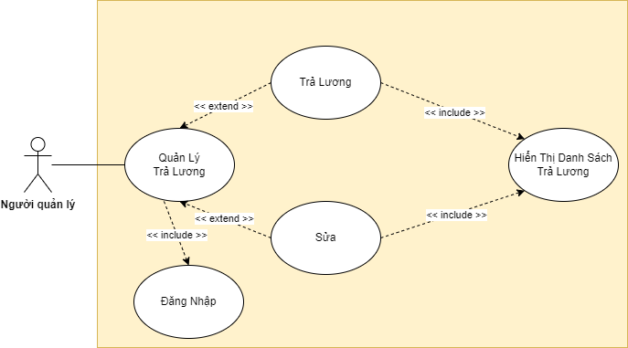

Hình 2.2.7: Phân rã use case quản lý trả lương

#### 2.2.2.2. Chức năng “Quản lý nhân viên”

##### 2.2.2.2.1. Biểu đồ hoạt động

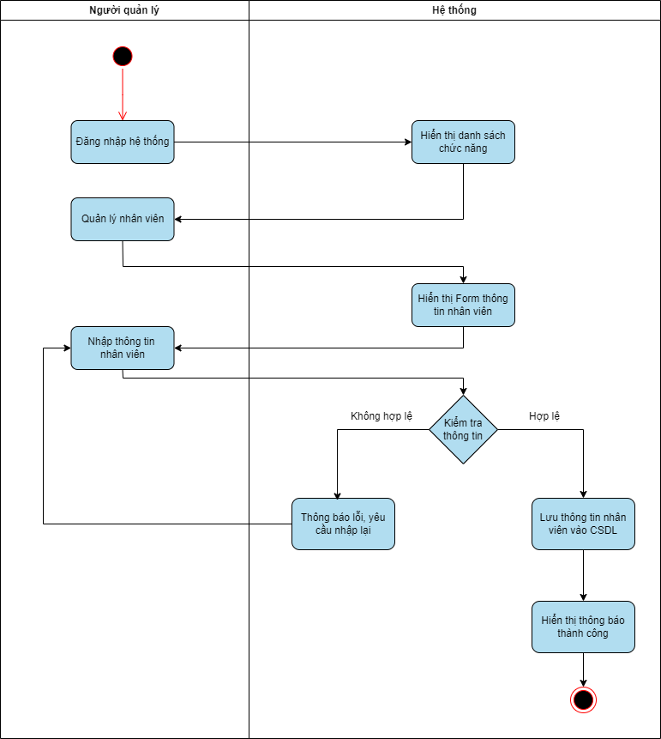

Hình 2.2.8: Biểu đồ hoạt động thêm nhân viên

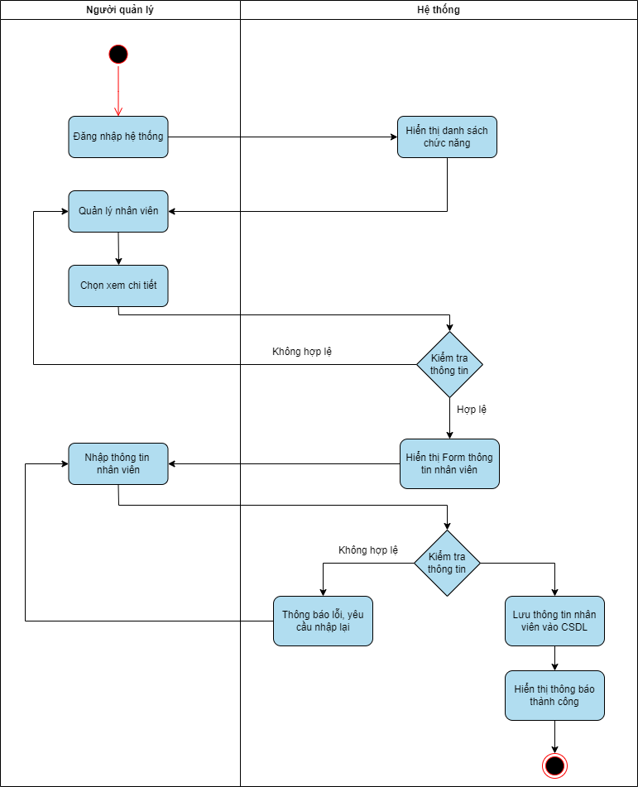

Hình 2.2.9: Biểu đồ hoạt động sửa nhân viên

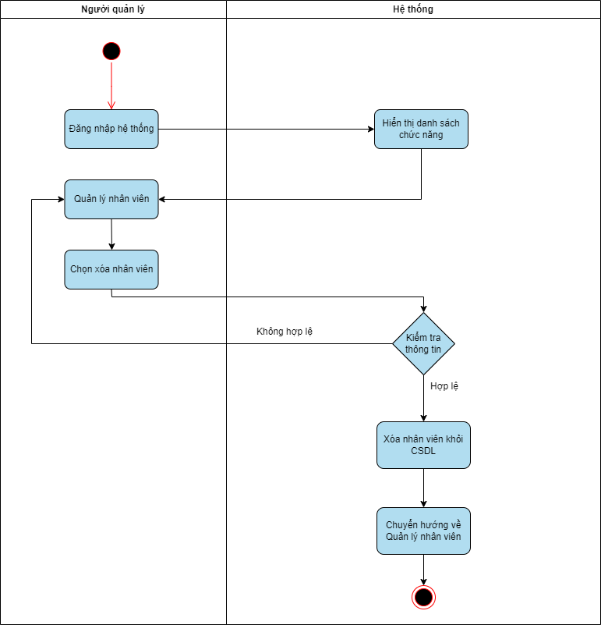

Hình 2.2.10: Biểu đồ hoạt động xóa nhân viên

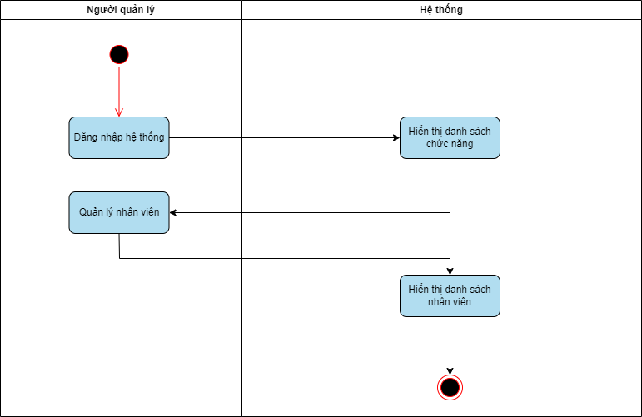

Hình 2.2.11: Biểu đồ hoạt động hiển thị danh sách nhân viên

##### 2.2.2.2.2. Biểu đồ lớp

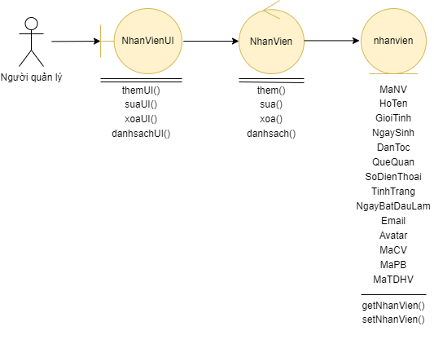

Hình 2.2.12: Biểu đồ lớp tham gia ca sử dụng quản lý nhân viên

#### 2.2.2.3. Chức năng “Quản lý phòng ban”

##### 2.2.2.3.1. Biểu đồ hoạt động

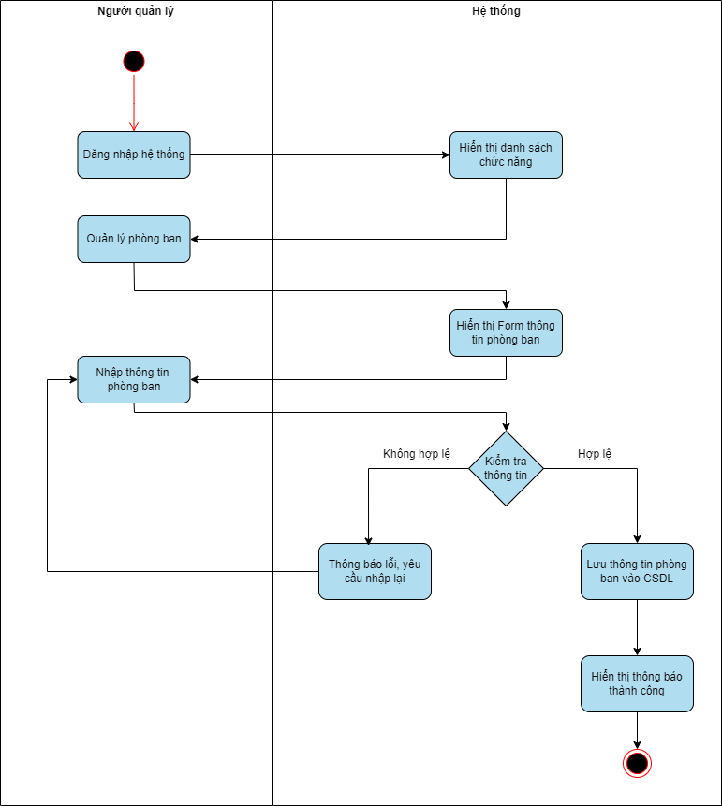

Hình 2.2.13: Biểu đồ hoạt động thêm phòng ban

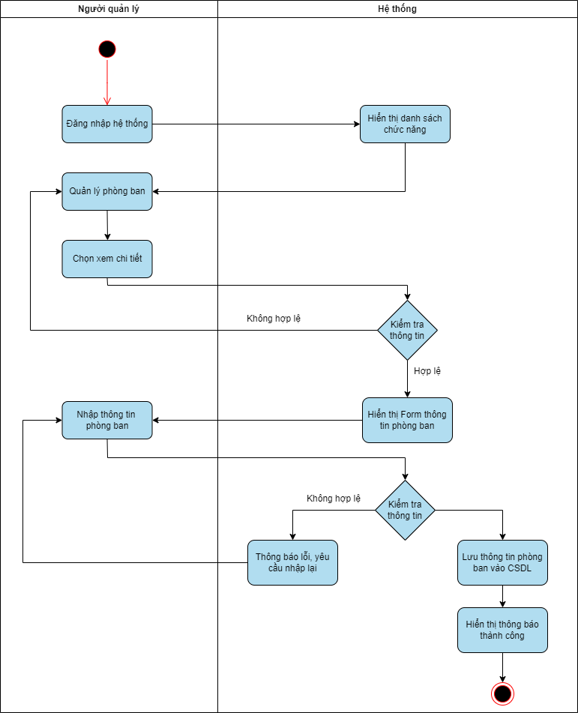

Hình 2.2.14: Biểu đồ hoạt động sửa phòng ban

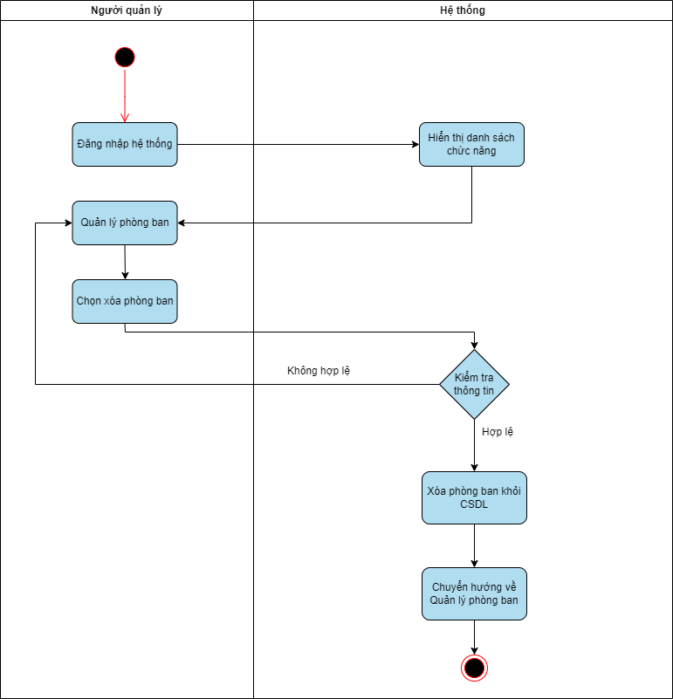

Hình 2.2.15: Biểu đồ hoạt động xóa phòng ban

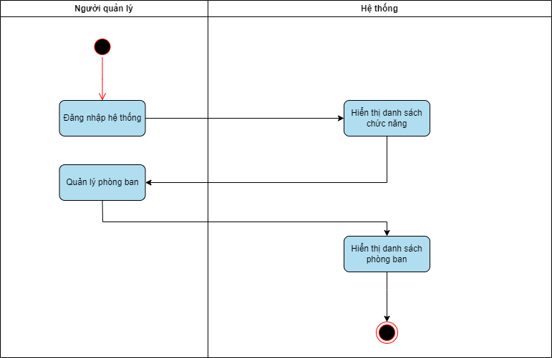

Hình 2.2.16: Biểu đồ hoạt động hiển thị danh sách phòng ban

##### 2.2.2.3.2. Biểu đồ lớp

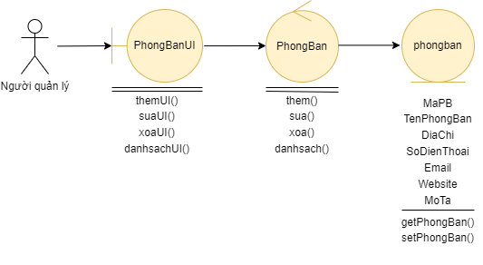

Hình 2.2.17: Biểu đồ lớp tham gia ca sử dụng quản lý phòng ban

#### 2.2.2.4. Chức năng “Quản lý chức vụ”

##### 2.2.2.4.1. Biểu đồ hoạt động

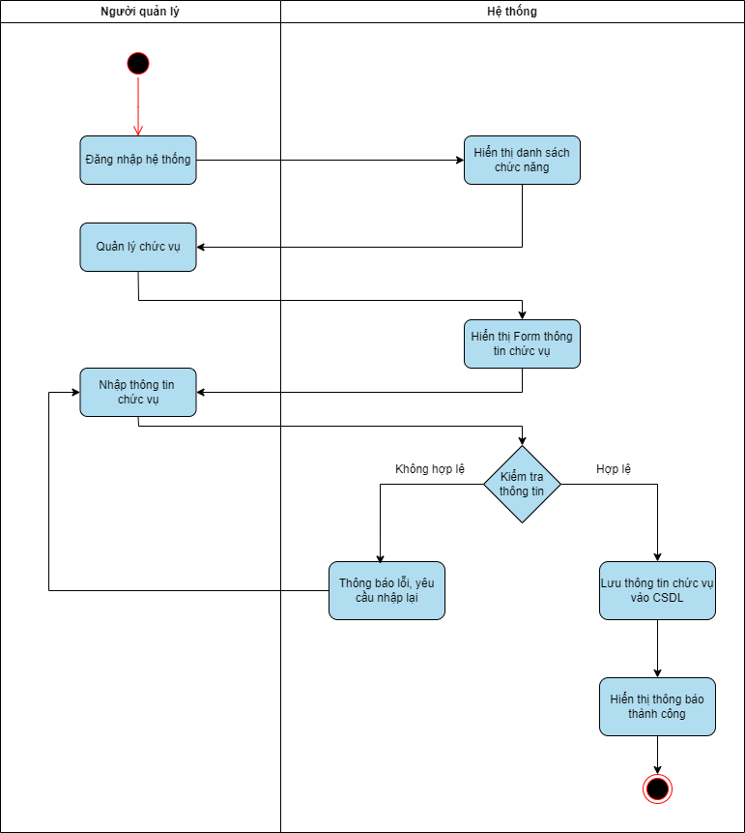

Hình 2.2.18: Biểu đồ hoạt động thêm chức vụ

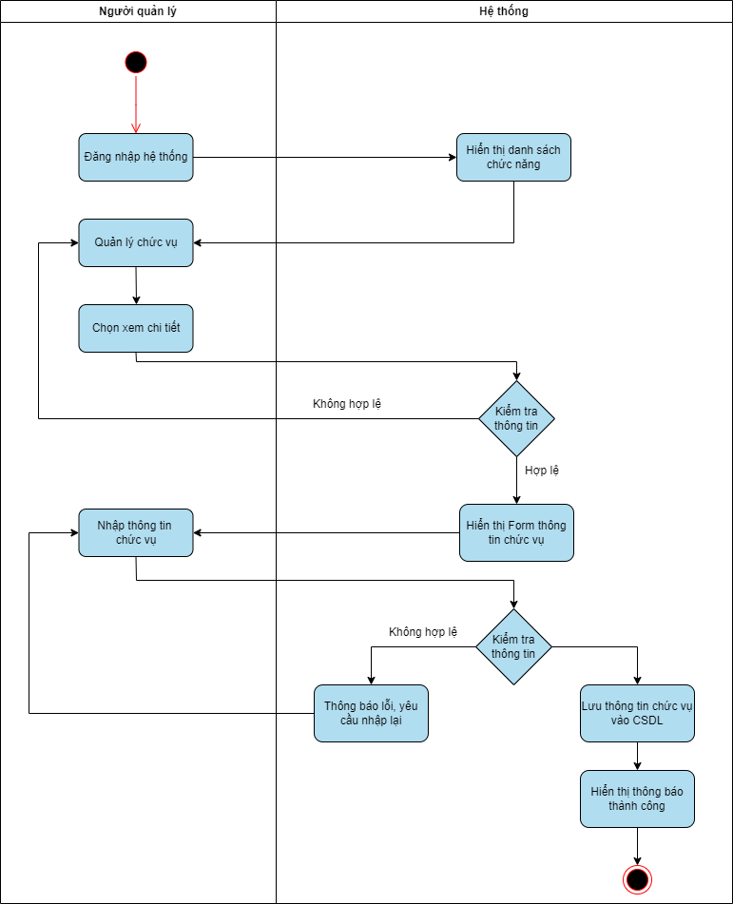

Hình 2.2.19: Biểu đồ hoạt động sửa chức vụ

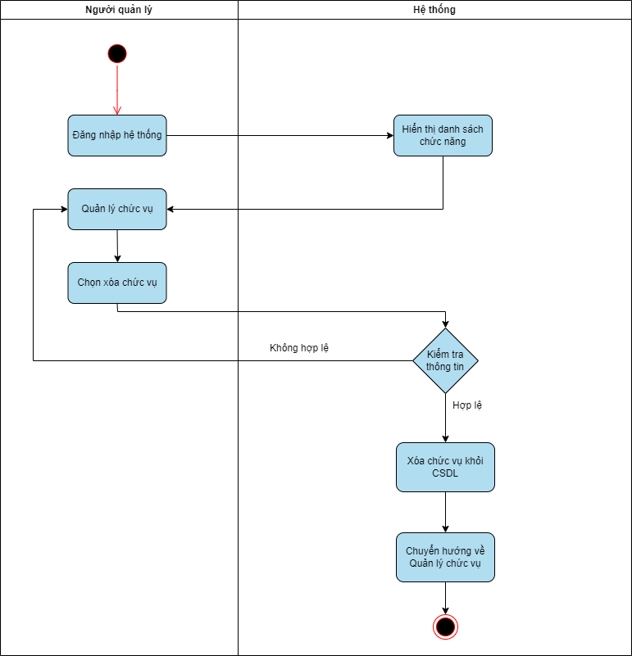

Hình 2.2.20: Biểu đồ hoạt động xóa chức vụ

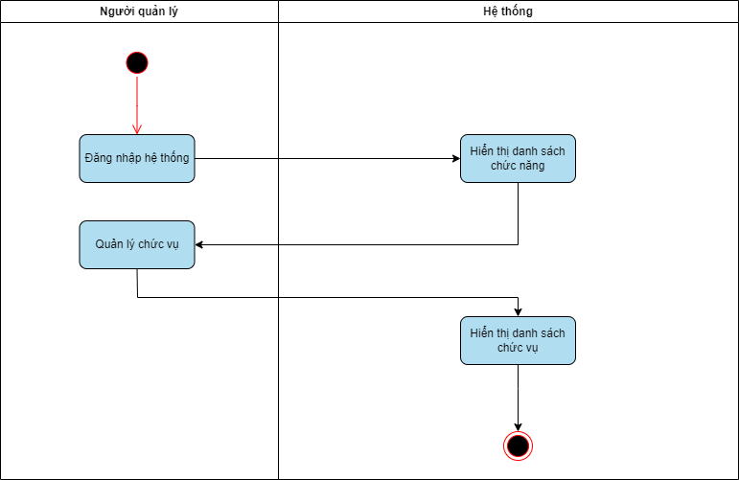

Hình 2.2.21: Biểu đồ hoạt động hiển thị danh sách chức vụ

##### 2.2.2.4.2. Biểu đồ lớp

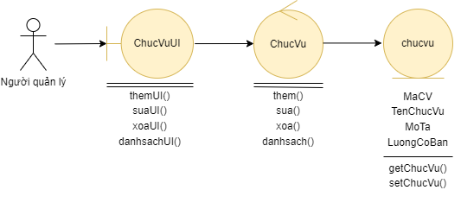

Hình 2.2.22: Biểu đồ lớp tham gia ca sử dụng quản lý chức vụ

#### 2.2.2.5. Chức năng “Quản lý trình độ”

##### 2.2.2.5.1. Biểu đồ hoạt động

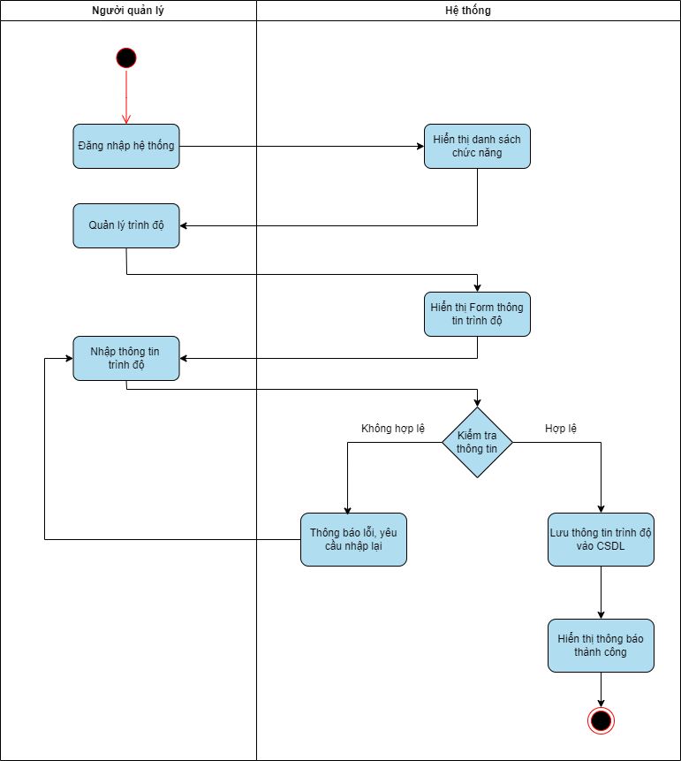

Hình 2.2.23: Biểu đồ hoạt động thêm trình độ

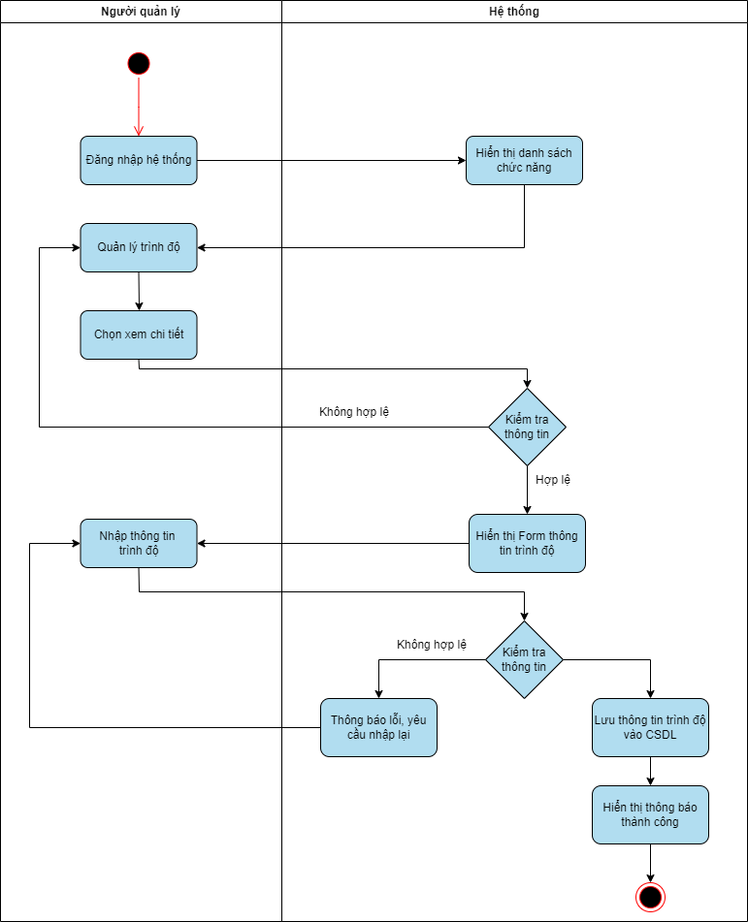

Hình 2.2.24: Biểu đồ hoạt động sửa trình độ

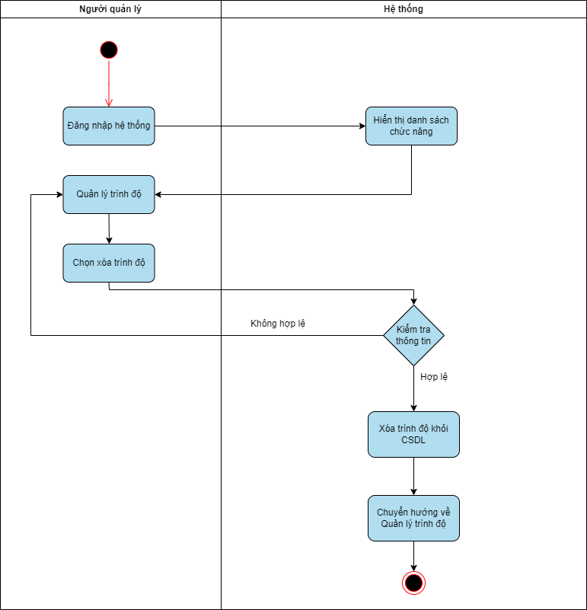

Hình 2.2.25: Biểu đồ hoạt động xóa trình độ

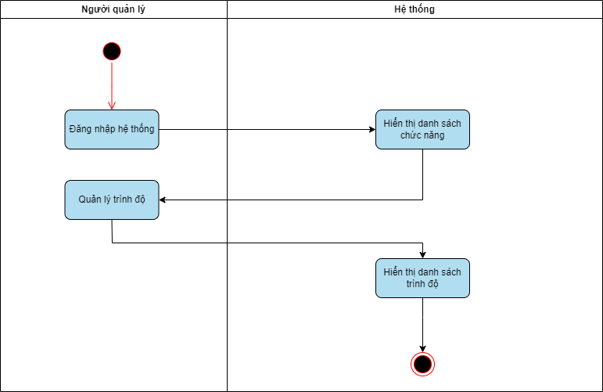

Hình 2.2.26: Biểu đồ hoạt động hiển thị danh sách trình độ

##### 2.2.2.5.2. Biểu đồ lớp

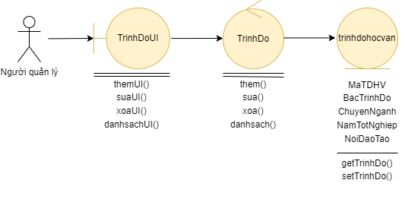

Hình 2.2.27: Biểu đồ lớp tham gia ca sử dụng quản lý trình độ

#### 2.2.2.6. Chức năng “Quản lý bảng lương”

##### 2.2.2.6.1. Biểu đồ hoạt động

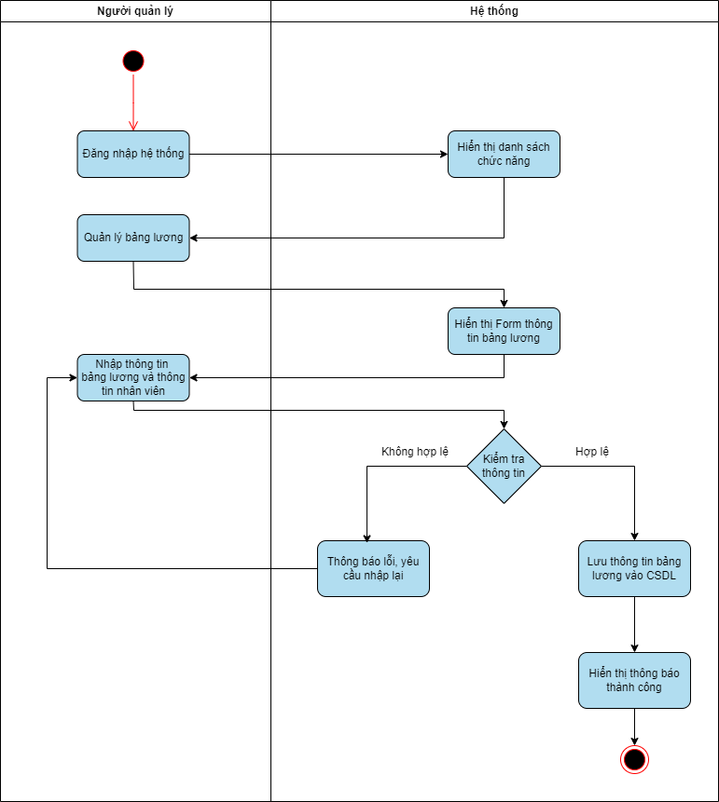

Hình 2.2.28: Biểu đồ hoạt động thêm bảng lương nhân viên

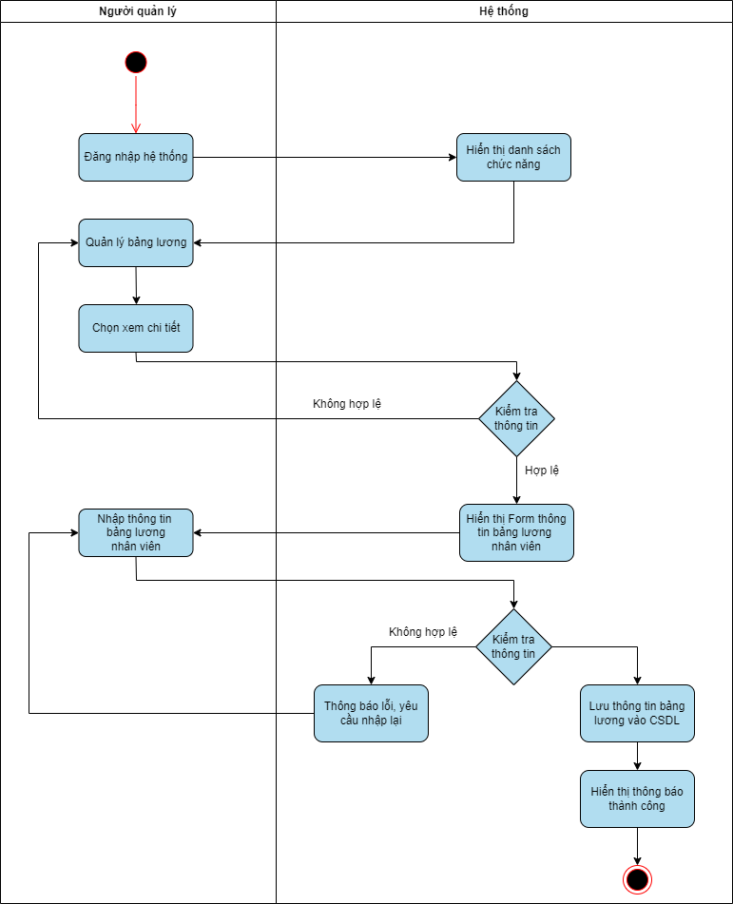

Hình 2.2.29: Biểu đồ hoạt động sửa bảng lương nhân viên

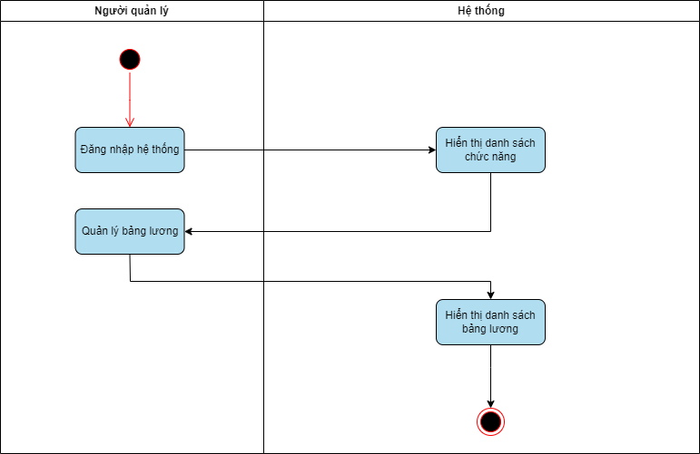

Hình 2.2.30: Biểu đồ hoạt động hiển thị danh sách bảng lương

##### 2.2.2.6.2. Biểu đồ lớp

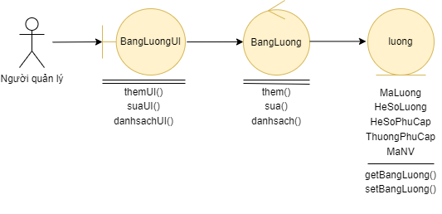

Hình 2.2.31: Biểu đồ lớp tham gia ca sử dụng quản lý bảng lương

#### 2.2.2.7. Chức năng “Quản lý trả lương”

##### 2.2.2.7.1. Biểu đồ hoạt động

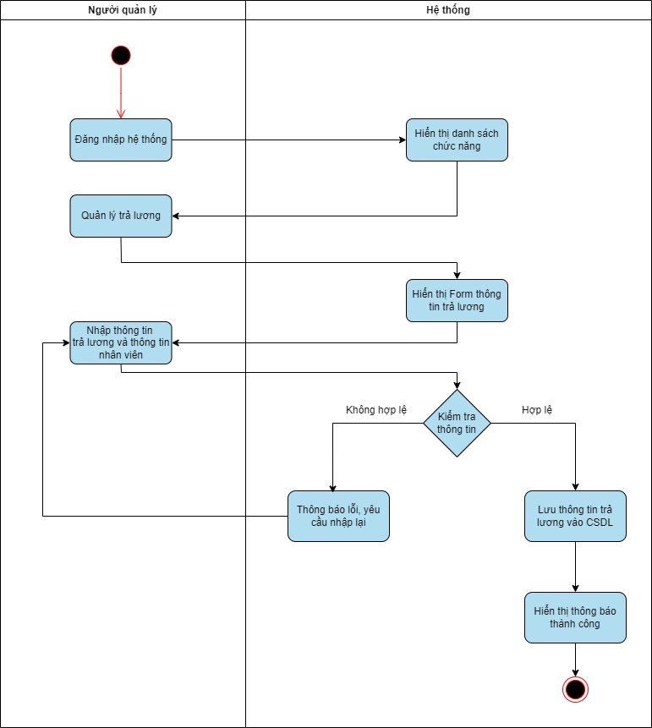

Hình 2.2.32: Biểu đồ hoạt động trả lương nhân viên

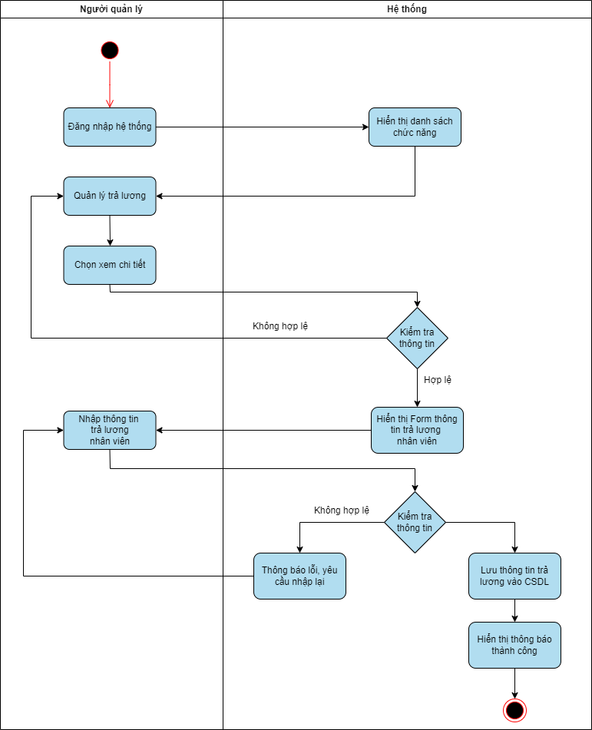

Hình 2.2.33: Biểu đồ hoạt động sửa trả lương nhân viên

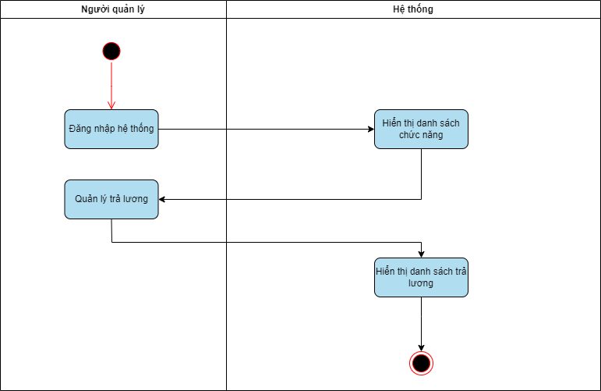

Hình 2.2.34: Biểu đồ hoạt động hiển thị danh sách trả lương nhân viên

##### 2.2.2.7.2. Biểu đồ lớp

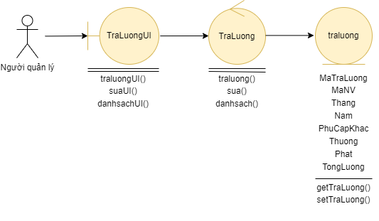

Hình 2.2.35: Biểu đồ lớp tham gia ca sử dụng quản lý trả lương

#### 2.2.2.8. Chức năng “Đăng nhập”

##### 2.2.2.8.1. Biểu đồ hoạt động

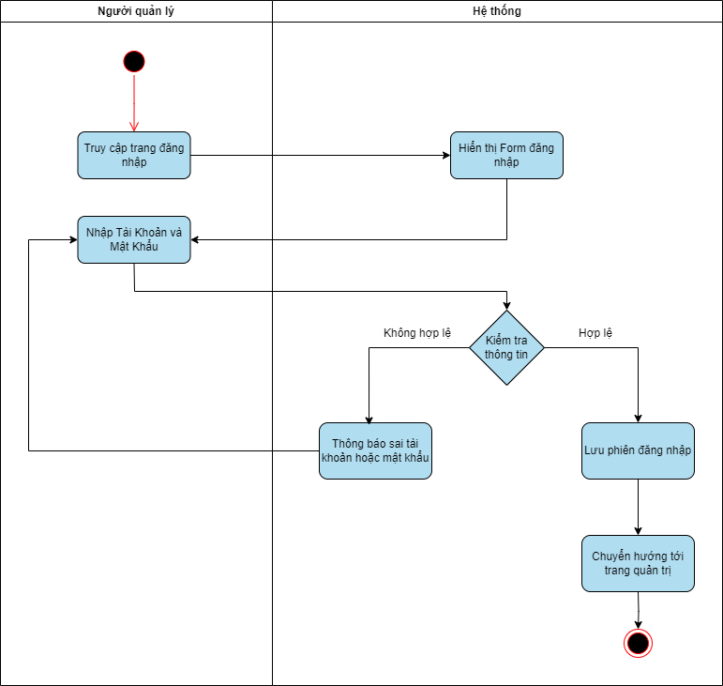

Hình 2.2.36: Biểu đồ hoạt động chức năng đăng nhập

##### 2.2.2.8.2. Biểu đồ lớp

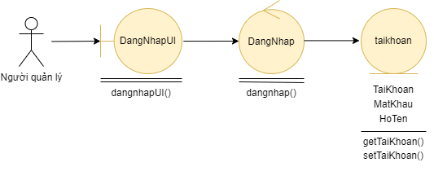

Hình 2.2.37: Biểu đồ lớp tham gia ca sử dụng đăng nhập

### 2.2.3. Phân tích các yêu cầu phi chức năng

#### **2.2.3.1. Tính bảo mật và các ràng buộc**

* Giao diện người dùng thân thiện, trực quan và hướng dẫn sử dụng rõ ràng.
* Hiệu suất cao, đảm bảo tốc độ tìm kiếm nhanh chóng và không có sự cố hệ thống.
* Độ tin cậy cao, đảm bảo tính toàn vẹn của dữ liệu.
* Tích hợp các công nghệ bảo mật để ngăn chặn các cuộc tấn công.
* Tích hợp các công nghệ tiên tiến để đảm bảo tính tương thích và khả năng mở rộng của hệ thống trong tương lai.
* Thông tin được lưu một cách chính xác dựa trên dữ liệu nhập vào từ người dùng.

#### 2.2.3.2. Giao diện người dùng

* Khả năng thân thiện với người dùng: Giao diện người dùng cần phải dễ sử dụng và dễ hiểu, giúp người dùng tương tác và thao tác một cách tự nhiên và thuận tiện.
* Thích nghi với nhiều thiết bị: Giao diện người dùng nên được thiết kế sao cho tương thích với các loại thiết bị khác nhau, bao gồm desktop, laptop, tablet và điện thoại di động.
* Tốc độ tải trang nhanh: Giao diện người dùng cần được tối ưu hóa để giảm thiểu thời gian tải trang.
* Hỗ trợ đa ngôn ngữ: Giao diện người dùng nên có khả năng được cung cấp bằng nhiều ngôn ngữ khác nhau.
* Bảo mật và quyền riêng tư: Giao diện người dùng cần được thiết kế để đảm bảo an toàn cho thông tin cá nhân của người dùng.
* Hỗ trợ tự động hoá: Giao diện người dùng nên cung cấp các tính năng tự động hoá để giảm công sức và thời gian của người dùng trong việc thực hiện các tác vụ.
* Đồ họa hấp dẫn: Sử dụng màu sắc, biểu đồ và các yếu tố giao diện khác để tạo nên một trải nghiệm trực quan và hấp dẫn.

## 2.3. Thiết kế cơ sở dữ liệu

### 2.3.1. Biểu đồ lớp tổng quát

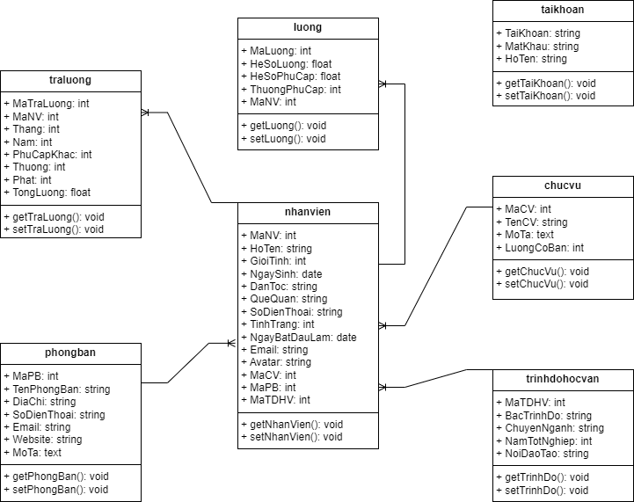

Hình 2.3.1: Biểu đồ lớp tổng quát cho toàn hệ thống

### 2.3.2. Sơ đồ quan hệ Diagram trong cơ sở dữ liệu

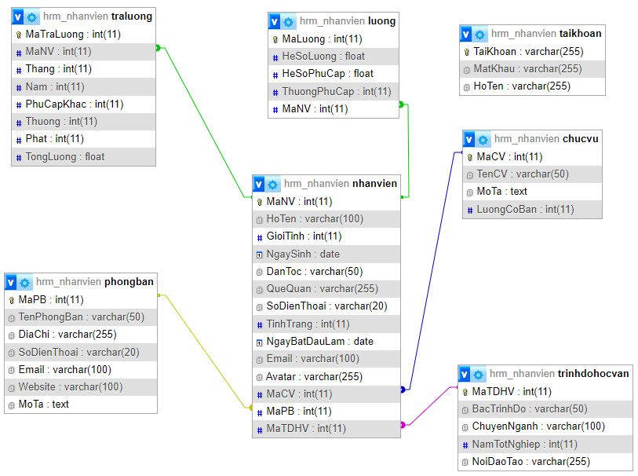

Hình 2.3.2: Sơ đồ quan hệ Diagram trong cơ sở dữ liệu

### 2.3.3. Cấu trúc các bảng

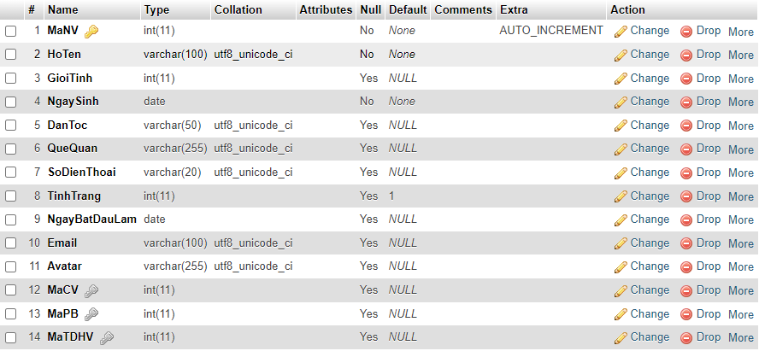

Hình 2.3.3: Cấu trúc bảng nhanvien

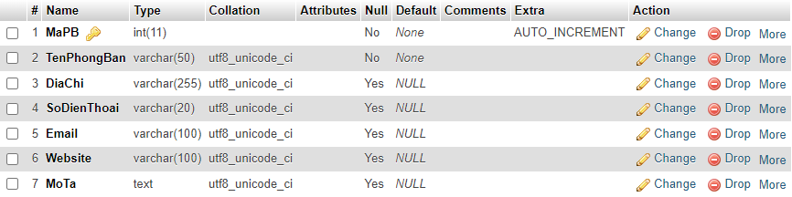

Hình 2.3.4: Cấu trúc bảng phongban

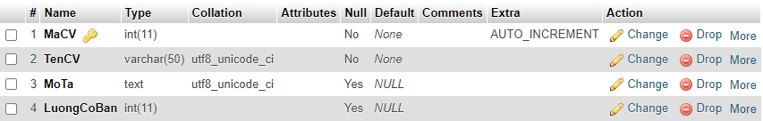

Hình 2.3.5: Cấu trúc bảng chucvu

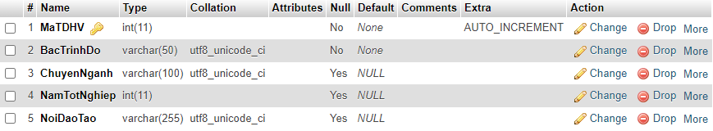

Hình 2.3.6: Cấu trúc bảng trinhdohocvan

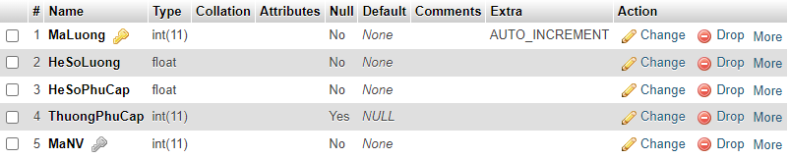

Hình 2.3.7: Cấu trúc bảng luong

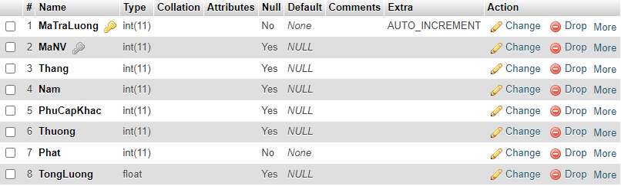

Hình 2.3.8: Cấu trúc bảng traluong

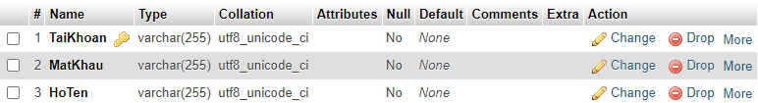

Hình 2.3.9: Cấu trúc bảng taikhoan

## 2.4. Thiết kế giao diện

### 2.4.1. Thiết kế giao diện chức năng đăng nhập

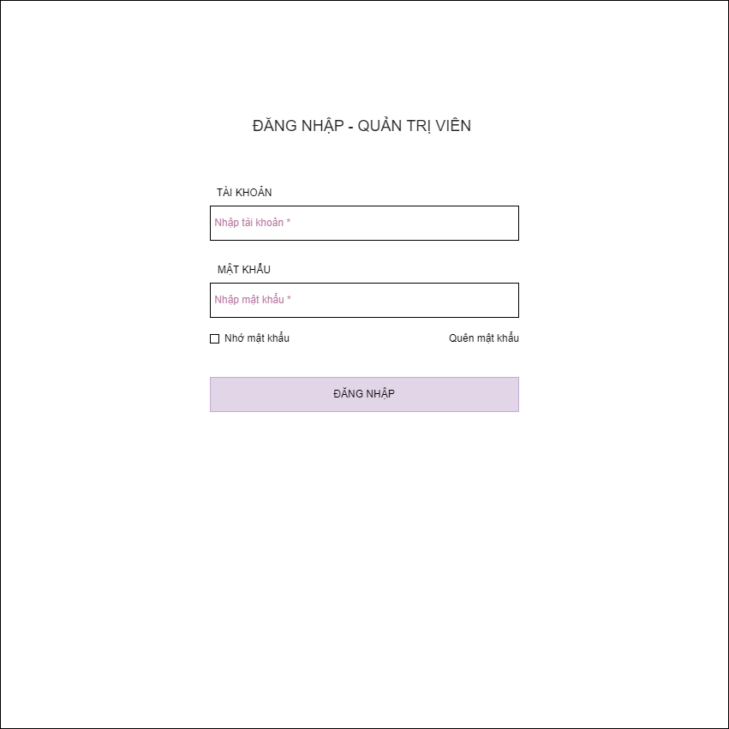

Hình 2.4.1: Thiết kế giao diện chức năng đăng nhập

### 2.4.2. Thiết kế giao diện chức năng hiển thị danh sách

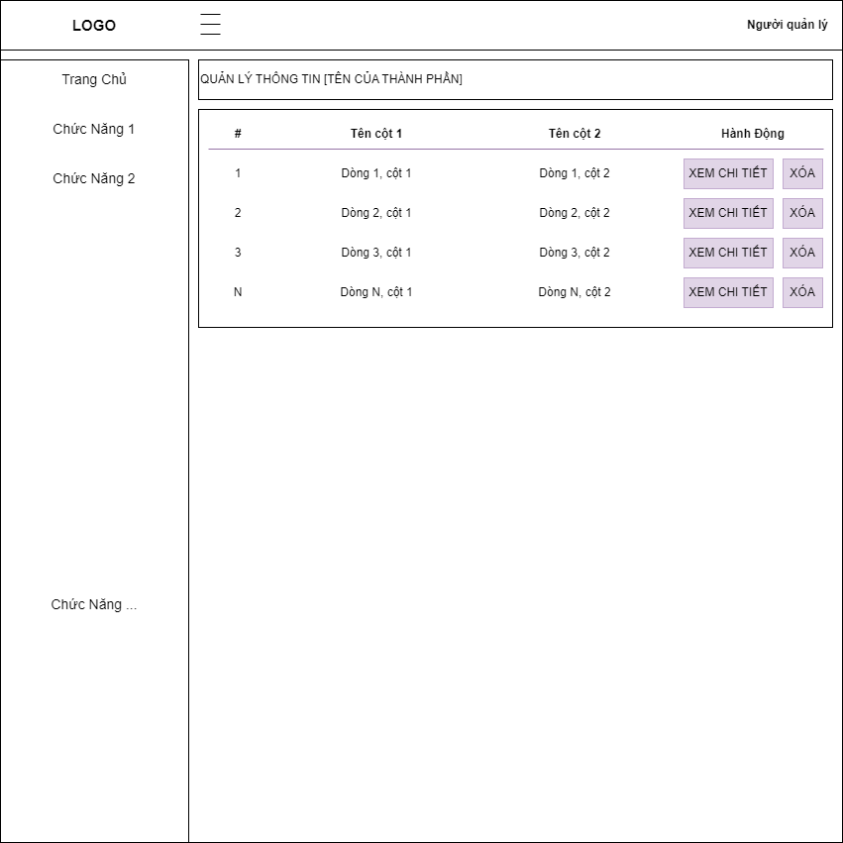

Hình 2.4.2: Thiết kế giao diện chức năng hiển thị danh sách

### 2.4.3. Thiết kế giao chức năng diện thêm, sửa

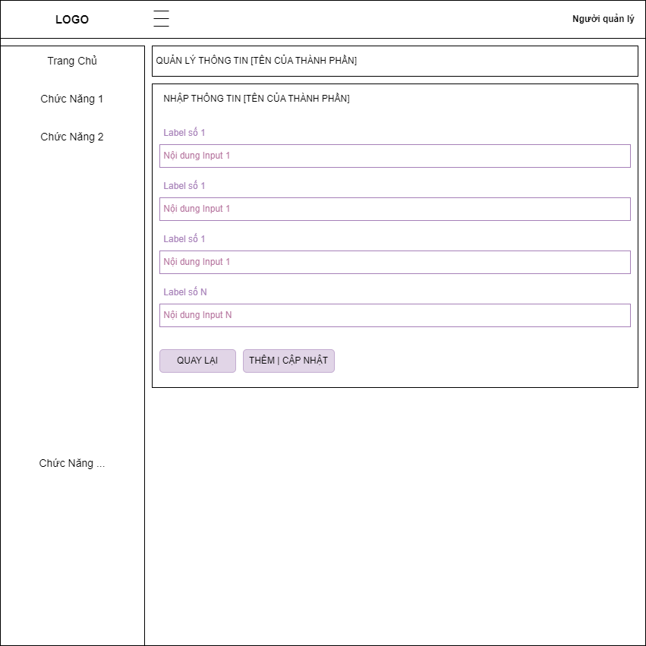

Hình 2.4.3: Thiết kế giao diện chức năng thêm và sửa thông tin

CHƯƠNG 3: KẾT QUẢ THỰC NGHIỆM

Trong chương này, nêu ra được các công cụ được sử dụng trong dự án bao gồm các công cụ soạn thảo lập trình, công cụ quản lý mã nguồn và các ngôn ngữ lập trình cũng như hệ quản trị cơ sở dữ liệu sẽ sử dụng. Ngoài ra, đưa ra các kết quả thực nghiệm cho các chức năng sau khi dự án được hoàn thành.

## 3.1. Công cụ và phương pháp phát triển

### 3.1.1. Công cụ sử dụng

#### 3.1.1.1. Công cụ soạn thảo lập trình

Trong quá trình phát triển ứng dụng web, em sử dụng song song Sublime Text, Visual Studio Code để làm công cụ soạn thảo lập trình.

Visual Studio Code là một trong những trình soạn thảo mã nguồn mở rất phổ biến được các lập trình viên sử dụng. Với các ưu điểm nổi bật là hỗ trợ đa nền tảng cùng nhiều tính năng và là mã nguồn mở, em sử dụng nó làm công cụ soạn thảo lập trình trong quá trình viết mã.

Sublime Text là phần mềm soạn thảo ngôn ngữ lập trình đa nền tảng cực kì nhẹ, có chất lượng UX tốt với tính năng Bảng lệnh tìm file dễ dàng và nhanh chóng, tùy chỉnh với hiệu suất nhanh chóng.

#### 3.1.1.2. Máy chủ ảo

Xampp là một phần mềm có thể tải về máy tính để tạo ra các web server. Nó tạo ra môi trường host server giả lập ngay trên máy tính, để từ đó có thể lưu trữ website mà không cần thuê hosting hay máy chủ.

Ưu điểm lớn của Xampp là nó tương thích với hầu hết các hệ điều hành phổ biến hiện nay. Vì thế việc cài đặt và sử dụng Xampp trên các máy tính Windows, Linux, MacOS...đều rất dễ dàng.

#### 3.1.1.3. Hệ quản trị cơ sở dữ liệu

MySQL là một hệ thống quản lý cơ sở dữ liệu quan hệ mã nguồn mở (RDBMS) dựa trên ngôn ngữ truy vấn có cấu trúc (SQL) được phát triển, phân phối và hỗ trợ bởi tập đoàn Oracle. MySQL chạy trên hầu hết tất cả các nền tảng, bao gồm cả Linux, UNIX và Windows. MySQL thường được kết hợp với các ứng dụng web. MySQL là một chương trình rất mạnh theo đúng nghĩa của nó. Nó xử lý một tập hợp lớn các chức năng của các gói cơ sở dữ liệu mạnh mẽ và đắt tiền nhất, hoạt động trên nhiều hệ điều hành và với nhiều ngôn ngữ và đặc biệt thân thiện với PHP.

#### 3.1.1.4. Ngôn ngữ lập trình và thư viện

Ngôn ngữ lập trình PHP cùng thư viện Codeigniter 3 để phát triển backend, sử dụng Javascript, HTML, CSS kết hợp với thư viện Bootstrap để thiết kế giao diện.

### 3.1.2. Kỹ thuật lập trình

Sử dụng Client – Server theo mô hình MVC với các tiếp cận hướng đối tượng sẽ được trình bày kĩ ở chương 3.

Mô hình Client - Server là mô hình mạng máy tính trong đó các máy tính con được đóng vai trò như một máy khách, chúng làm nhiệm vụ gửi yêu cầu đến các máy chủ. Để máy chủ xử lý yêu cầu và trả kết quả về cho máy khách đó.

MVC là viết tắt của cụm từ “Model-View-Controller“. Đây là mô hình thiết kế được sử dụng trong kỹ thuật phần mềm. MVC là một mẫu kiến trúc phần mềm để tạo lập giao diện người dùng trên máy tính. MVC chia thành ba phần được kết nối với nhau và mỗi thành phần đều có một nhiệm vụ riêng của nó và độc lập với các thành phần khác. Tên gọi 3 thành phần:

* Model (dữ liệu): Quản lí xử lí các dữ liệu.
* View (giao diện): Nới hiển thị dữ liệu cho người dùng.
* Controller (bộ điều khiển): Điều khiển sự tương tác của hai thành phần Model và View

### 3.3.3. Phương pháp phát triển

Phương pháp Agile là một phương pháp phát triển phần mềm linh hoạt và nhạy bén với sự thay đổi. Nó tập trung vào việc tạo ra các phiên bản nhỏ, hoạt động chức năng và liên tục cải tiến dự án. Các bước chính trong phương pháp Agile bao gồm:

* Bước 1. Xác định yêu cầu: Xác định và ghi lại các yêu cầu của dự án, đảm bảo sự hiểu biết rõ ràng giữa các thành viên trong nhóm.
* Bước 2. Lập kế hoạch: Xác định và lập kế hoạch các hoạt động, tạo ra một kế hoạch phát triển linh hoạt và có thể điều chỉnh.
* Bước 3. Phát triển theo vòng lặp: Chia dự án thành các vòng lặp ngắn và tạo ra các phiên bản chức năng nhỏ. Mỗi vòng lặp kéo dài từ 1 đến 4 tuần và bao gồm các giai đoạn phát triển, kiểm thử và đánh giá.
* Bước 4. Kiểm thử và sửa lỗi: Kiểm tra và đánh giá các phiên bản để đảm bảo tính ổn định và chất lượng. Sửa lỗi và cải tiến dự án dựa trên phản hồi từ khách hàng và người dùng.
* Bước 5. Phát hành và triển khai: Đưa phiên bản đã hoàn thiện vào môi trường sản xuất và triển khai cho khách hàng sử dụng.
* Bước 6. Đánh giá và cải tiến: Đánh giá quá trình phát triển và tìm hiểu từ kinh nghiệm để cải tiến quy trình và phương pháp phát triển trong tương lai.

Phương pháp Agile giúp tăng cường sự linh hoạt, tương tác và đáp ứng nhanh chóng với yêu cầu thay đổi của dự án. Nó cũng khuyến khích sự hợp tác và tương tác giữa các thành viên trong nhóm phát triển.

## 3.2. Cài đặt, demo kết quả

### 3.2.1. Chức năng “Đăng nhập”

### 3.2.2. Chức năng “Quản lý nhân viên”

### 3.2.3. Chức năng “Quản lý phòng ban”

### 3.2.4. Chức năng “Quản lý chức vụ”

### 3.2.5. Chức năng “Quản lý trình độ”

### 3.2.6. Chức năng “Quản lý bảng lương”

### 3.2.7. Chức năng “Quản lý trả lương”

KẾT LUẬN

Trong quá trình thực hiện đồ án về xây dựng hệ thống web bán tài nguyên tự động, chúng em đã đạt được những kết quả đáng kể, đồng thời cũng nhận ra những hạn chế và xác định hướng phát triển tương lai. Từ những kinh nghiệm và kết quả đạt được trong đồ án này, chúng em có thể rút ra những bài học quan trọng để áp dụng vào đề tài xây dựng hệ thống quản lý nhân sự.

***Kết quả đạt được***

* Xây dựng thành công hệ thống quản lý nhân sự: Chúng em đã thành công trong việc phát triển một hệ thống quản lý nhân sự hoàn chỉnh, đáp ứng đầy đủ các yêu cầu quản lý và vận hành nhân sự của một tổ chức. Hệ thống cho phép quản lý thông tin nhân viên, theo dõi hiệu suất làm việc, và xử lý các nghiệp vụ nhân sự một cách dễ dàng và hiệu quả.
* Hiểu rõ hơn về quy trình phát triển phần mềm: Chúng em đã có thêm kiến thức về phân tích thiết kế và quy trình để xây dựng một hệ thống phần mềm.
* Sử dụng thành công các công cụ và ngôn ngữ hiện đại: Chúng em đã áp dụng thành công các công nghệ như PHP, MySQL, SQL, Visual Studio Code, Github... để xây dựng nền tảng hệ thống quản lý nhân sự mạnh mẽ và ổn định.

***Hạn chế và hướng phát triển***

Mặc dù đã đạt được những kết quả đáng kể, nhưng chúng em cũng gặp phải một số hạn chế về thời gian và kiến thức, dẫn đến một số mặt hạn chế sau:

* Tối ưu hóa hiệu suất hệ thống: Sử dụng các kỹ thuật như caching, tối ưu cơ sở dữ liệu, tăng cường bộ nhớ đệm và phân tán hóa để đảm bảo hệ thống hoạt động mượt mà và có khả năng xử lý nhiều người dùng cùng lúc.
* Mở rộng tính năng hệ thống: Thêm các chức năng như đánh giá hiệu suất nhân viên, quản lý phúc lợi và chế độ đãi ngộ, tích hợp với các công cụ truyền thông nội bộ và mạng xã hội để tăng cường sự gắn kết và hiệu quả quản lý nhân sự trong tổ chức.

TÀI LIỆU THAM KHẢO

[1] Đh Bách Khoa Hcm – Ths. Trương Tuấn Anh - Giáo trình Cơ Sở Dữ Liệu

[2] Ebook MySQL Note for Profesional

[3] Ths. Trần Nguyên Phong - Giáo trình SQL

[4] Lynn Beighley – Head First PHP & MySQL

[5] Larry Ullman – PHP and MySQL for Dynamic Web Sites

[6] Các trang web, diễn đàn:

* https://www.w3schools.com/
* http:/sinhvienit.net/
* <https://www.phptutorial.net/>
* <https://www.codecademy.com/>
* <https://www.tutorialspoint.com/>